**CLASIFICADOR DE PLANTAS**

**INTEGRANTES:**

**JUAN DAVID CARDONA**

**SANTIAGO GIRALDO**

**NATALIA ISAZA SERRANO**

**TRABAJO DE:**

**INTELIGENCIA ARTIFICIAL**

**PRESENTADO A:**

**CARLOS ALBERTO LONDOÑO**

**CARTAGO VALLE**

**CORPORACIÓN DE ESTUDIOS TECNOLÓGICOS DEL NORTE DEL VALLE**

**FACULTAD DE CIENCIAS INFORMATICAS**

**RESUMEN:** usando el lenguaje de programación python y la librería OpenCV pretenderemos realizar la implementación de un sistema que permita la visión por computadora de una planta y que el sistema detecte que es una planta usando el proceso de redes neuronales.

**DESARROLLO DEL PROYECTO**

Vamos a tratar de explicar cuál ha sido el proceso utilizado para llevar a cabo la segmentación de la imagen y descarte de aquellos segmentos que no son de nuestro interés. Para ello se han seguido los siguientes pasos:

**ENTRENAMIENTO**

* Descargar OpenCV para Windows

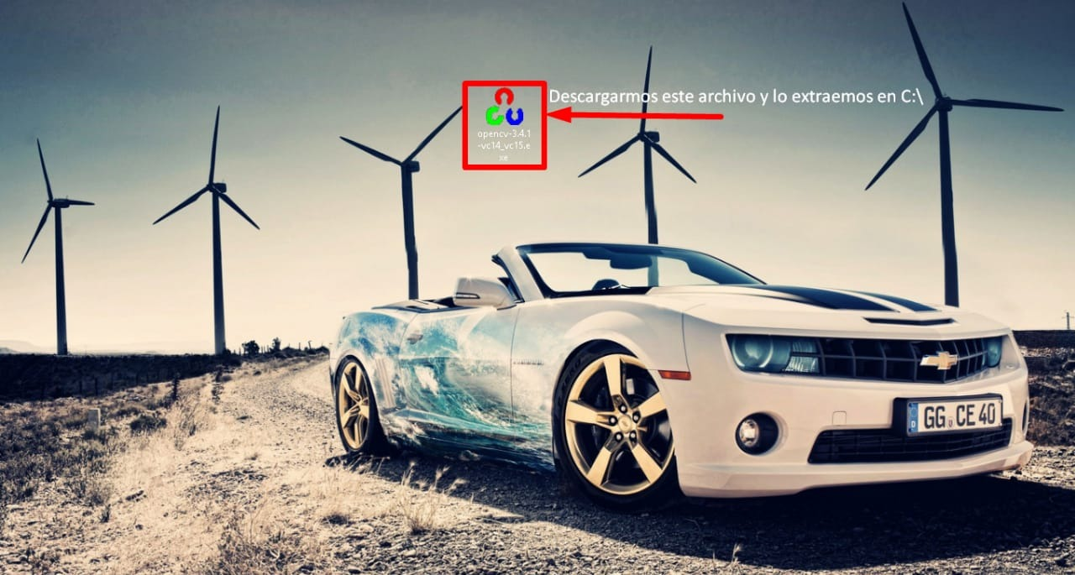

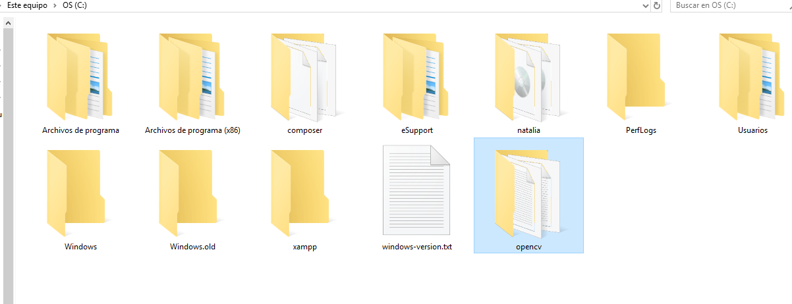

* Crearemos una carpeta llamada Proyecto

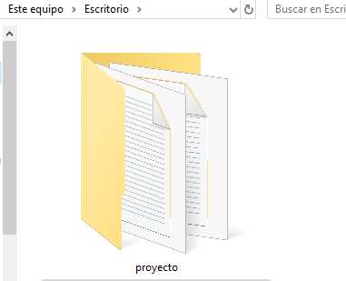

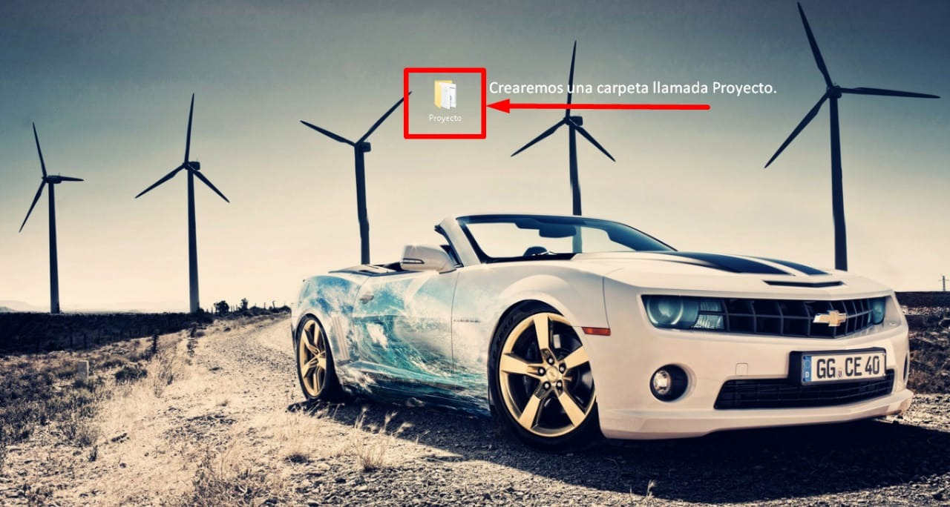

* La idea es seguir esta estructura:

-En data encontraremos nuestro vector y nuestro entrenamiento.xml

-En Negativa encontraremos todas las imágenes que NO contengan plantas

-En positivo encontraremos todas las imágenes que contengan plantas

-Archivo negativas.txt contendrá el directorio y el nombre de la imagen seguido de la extensión

-Archivo positivas.txt contendrá el directorio y el nombre de la imagen seguido de la extensión, además, las coordenadas.

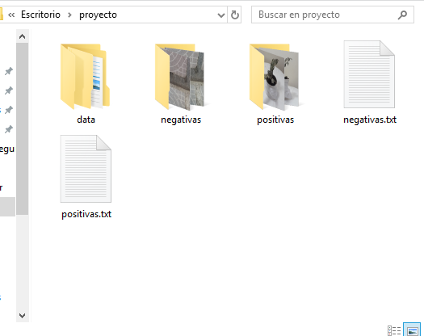

* POSITIVA 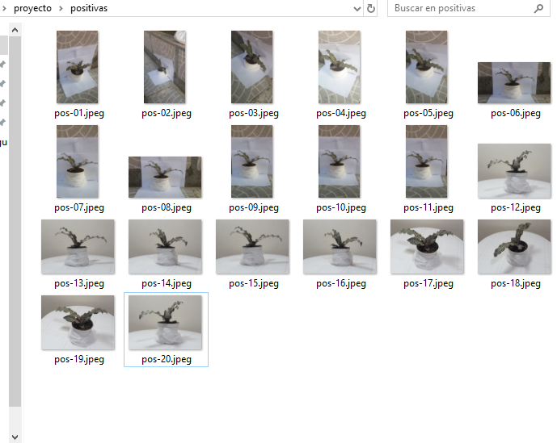
* NEGATIVA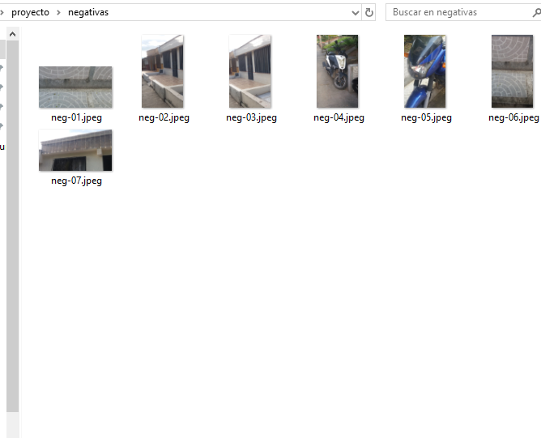
* Con este programa obtendremos las coordenadas de las imágenes positivas de nuestro proyecto.

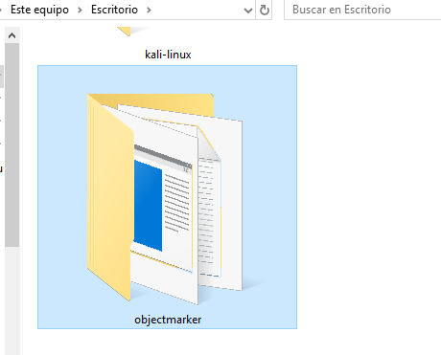

* En la carpeta rawdata colocaremos nuestras imágenes positivas en formato BMP.

Una vez hecho los anterio, ejecutamos el programa objectmarker.exe y pasando el mause por la imagen,crearemos un cuadro, seleccionandoasi nuestra planta. Una vez seleccionada, presionamos la tecla ESPACIO Y ENTER para continuar con la sigueinte imagen.

Al final nos creara un archivo info.txt con nuestras condenadas para casa imagen.

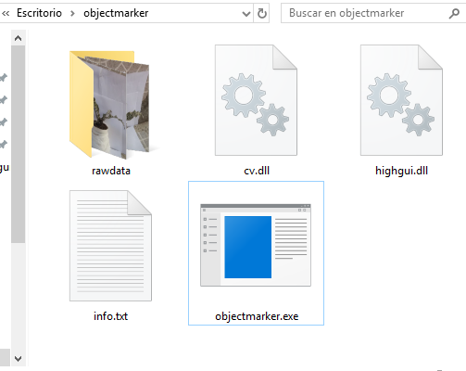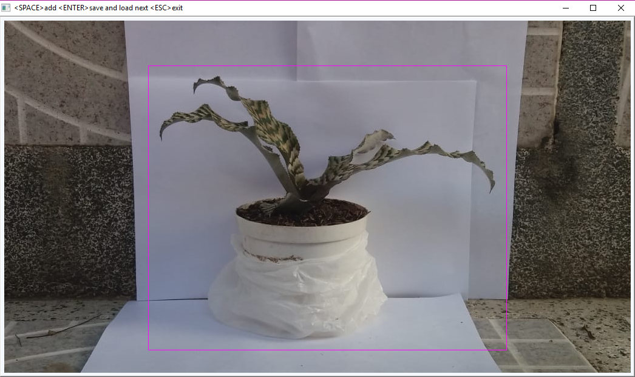

* Para que nuestro entrenamiento funcione y lo podamos cargar al programa todavía nos hace falta 2 archivos. Nuestro archivo de vector y, la hoja xml de entrenamiento…

Para ello, ejecutaremos dos comandos en la consola de Windows (CMD) O bien, crear dos bat’s para cada proceso. Samples.bat generara nuestro archivo de vector con las imágenes positivas generadas y el archivo positivas.txt, traincascade.bat generara el entrenamiento que cargaremos al final a nuestro proyecto. Para ello, juntara positivas con negativas, tomando el vector y las imágenes negativas creadas.

